 | 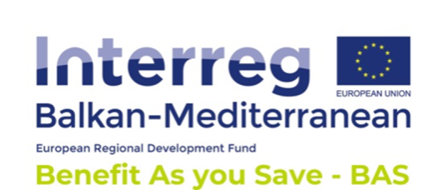
ΑΙΤΗΣΗ ΣΥΜΜΕΤΟΧΗΣ ΣΕ ΕΚΠΑΙΔΕΥΤΙΚΟ ΣΕΜΙΝΑΡΙΟ
ΜΕ ΤΙΤΛΟ : Διαλογή στην Πηγή στην κατεύθυνση μιας κοινωνίας μηδενικών αποβλήτων
Που υλοποιεί ο ΔΗΜΟΣ ΒΑΡΗΣ ΒΟΥΛΑΣ ΒΟΥΛΙΑΓΜΕΝΗΣ στα πλαίσια τουΈργου :
ΕΝΙΣΧΥΣΗ ΤΗΣ ΣΥΜΜΕΤΟΧΗΣ ΤΩΝ ΠΟΛΙΤΩΝ ΣΕ ΔΙΑΔΙΚΑΣΙΕΣ ΑΝΑΚΥΚΛΩΣΗΣ ΜΕΣΩ ΤΗΣ ΕΦΑΡΜΟΓΗΣ ΑΝΤΑΠΟΔΟΤΙΚΩΝ ΣΥΣΤΗΜΑΤΩΝ,
BenefitAsyouSave- BAS
Ονοματεπώνυμο
Επαγγελματική ή άλλη ιδιότητα
Εκπαιδευτικό επίπεδο, σημειώστε | Δημοτικό | (απαντάτε ΝΑΙ, αναλόγως το επίπεδο)
Εκπαιδευτικό επίπεδο, σημειώστε | Γυμνάσιο
Εκπαιδευτικό επίπεδο, σημειώστε | Λύκειο
Εκπαιδευτικό επίπεδο, σημειώστε | ΙΕΚ |  | Αναφέρατε ειδικότητα
Εκπαιδευτικό επίπεδο, σημειώστε | ΑΕΙ – ΤΕΙ, |  | Αναφέρατε ειδικότητα
Τηλέφωνο επικοινωνίας
e-mail επικοινωνίας
Διεύθυνση κατοικίας ή εργασίας
Διαθέτετε πρόσβαση σε Η/Υ και Internet στο σπίτι σας ; |  |  |  | Συμπληρώνετε ΝΑΙ/ΟΧΙ, αναλόγως
Διαθέσιμες ώρες για συμμετοχή σε εκπαίδευση | 9π.μ. – 5 μ.μ. (ΝΑΙ στο ωράριο που σας ενδιαφέρει  5μμ – 9 μμ >> >> >>  Σημειώσατε, εάν επιθυμείτε συγκεκριμένες ώρες
ΠΛΗΡΟΦΟΡΙΕΣ – ΣΥΜΜΕΤΟΧΕΣ ΕΩΣ ΤΙΣ 19 Οκτωβρίου 2018
Κα Πέρρα, τηλ. 213 2019981/ 86,fax 210 9654495, e-mail: balmed.bas@gmail.com,
κα Σωτηροπούλου 2102587387, e-mail : sotiropouloue@techniki-ekp.gr
Χώρος διεξαγωγής : Αίθουσα συνεδριάσεων, Δημοτικό κατάστημα Βουλιαγμένης, Αφροδίτης 2 – Βουλιαγμένη.
www.benefit-as-you-save.eu/

ΥΓ. Ο Δήμος ΒΒΒ συμμορφώνεται με τον Γενικό Κανονισμό Προστασίας Προσωπικών Δεδομένων. Τα παραπάνω στοιχεία συλλέγονται αποκλειστικά για τους σκοπούς υλοποίησης των εν λόγω σεμιναρίων και τηρούνται για όσο καιρό απαιτείται από τις αρμόδιες αρχές διαχείρισης του INTERREG

